锁网工具指导文档

1. 安装WMTV1.0.0.9Beta6.exe工具
2. 打开工具

账户类型：管理员；

密码：WindAdmin2013

测试序列（型号）：T651W_TestSequence

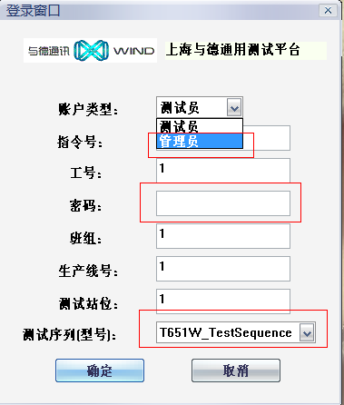

1. 点击站位设置，会弹出箭头方向锁指的对话框；

对话框中配置

04 串口----电脑和手机连接弹出的端口

05 波特率：115200

06 APdata base--------点击右下方的浏览来选择路径

07 Modem data base--------点击右下方的浏览来选择路径

50 锁网配置文件--------点击右下方的浏览来选择路径

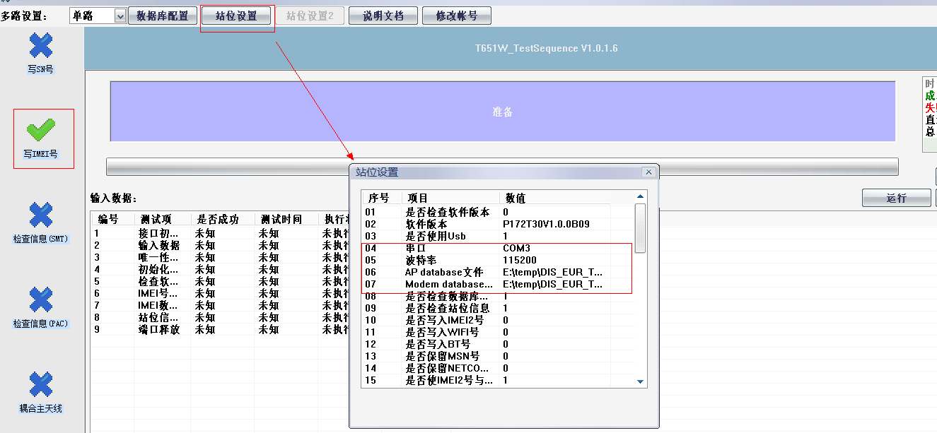

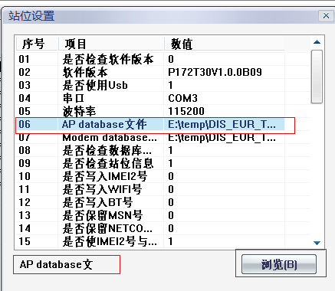

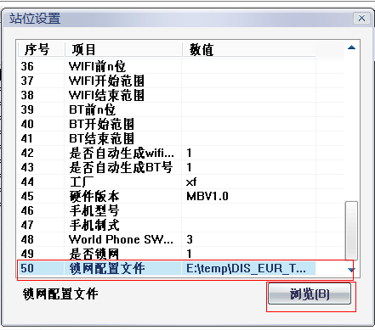

选择完成后，点击右上角的关闭按钮，如下图：

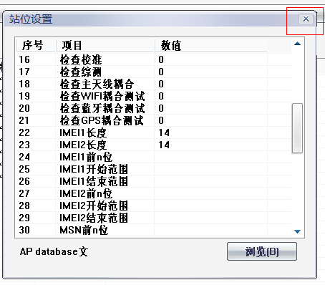

1. 点击 运行

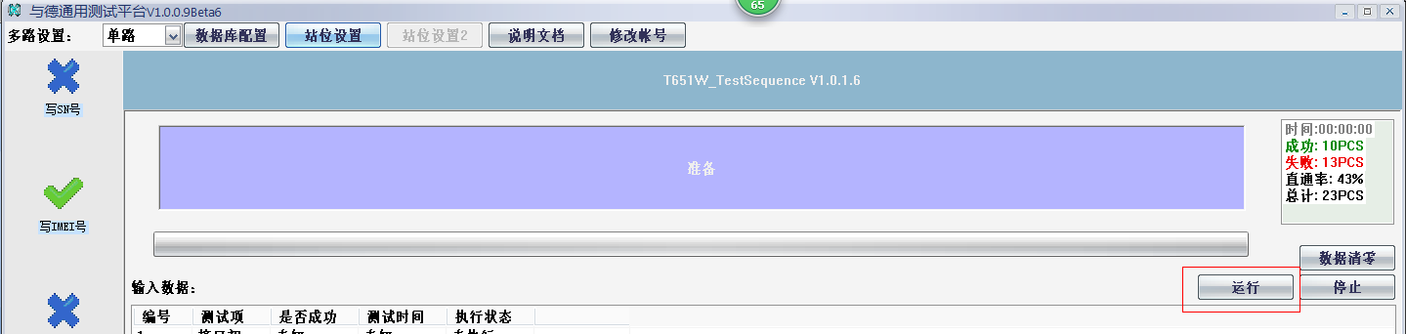

1. 输入14位的IMEI号，点击OK，如下图：

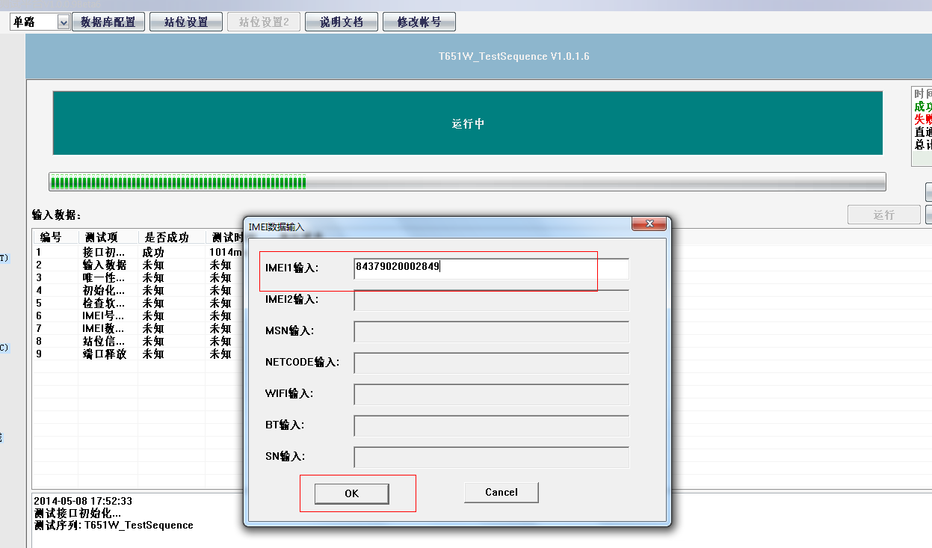

1. 配置正确会显示如下：

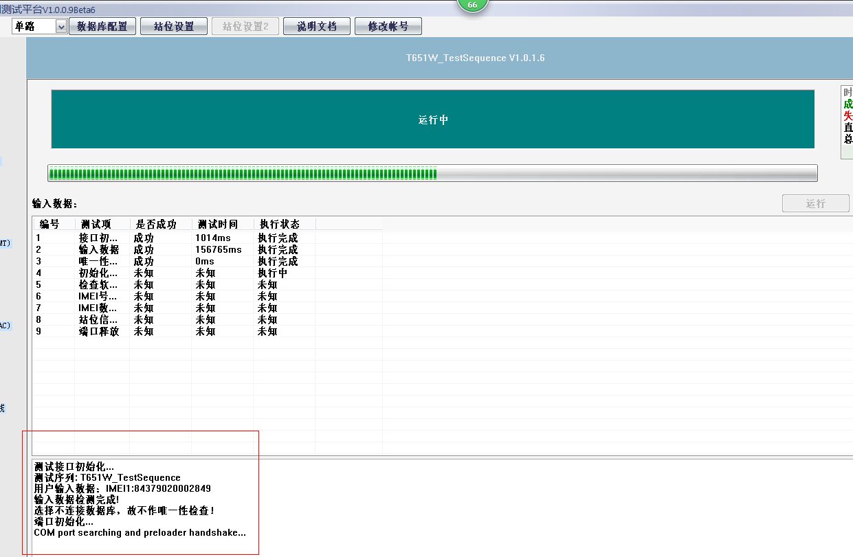

1. 手机处于关机状态，插入USB线；大概1分钟时间会写入成功

